Пресс-релиз

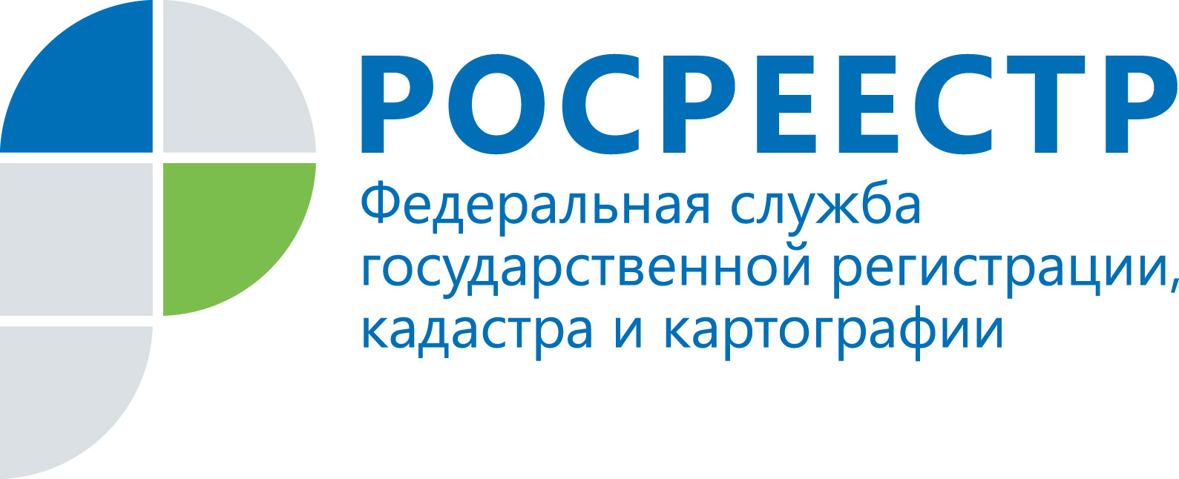

Кадастровая оценка недвижимости – что изменилось в законах?
Управление Федеральной службы государственной регистрации, кадастра и картографии по Челябинской области информирует об изменениях в законодательстве, регулирующем оценочную деятельность.
С вступлением в силу 22 июля 2014 года Федерального закона «О внесении изменений в Федеральный закон об оценочной деятельности в Российской Федерации» (от 21.07.2014 № 225-ФЗ) помимо прочего значительно изменился и порядок осуществления кадастровой оценки недвижимости.
В новой редакции изложена статья 24.12 закона об оценке, в соответствии с которой государственная кадастровая оценка объектов недвижимости проводится не чаще одного раза в три года и не реже одного раза в пять лет с даты, по состоянию на которую была проведена предыдущая кадастровая оценка. В старой редакции был определен лишь минимальный интервал – не реже, чем раз в пять лет.
Наибольший интерес вызывает новая редакция статьи 24.18, регулирующей рассмотрение споров, касающихся кадастровой стоимости. В соответствии с ней оспорить результаты государственной кадастровой оценки объектов недвижимости вправе и физические, и юридические лица. Однако у граждан есть возможность выбора: они могут обратиться либо напрямую в суд, либо сначала в комиссию по рассмотрению споров о результатах определения кадастровой стоимости, созданную при Управлении Росреестра. Что касается юридических лиц, то для них досудебный порядок обжалования обязателен. Результаты определения кадастровой стоимости они вправе оспорить в суде лишь в случае отклонения комиссией поданного заявления либо в случае, если заявление о пересмотре кадастровой стоимости не было рассмотрено комиссией в установленный настоящей статьей срок.
Еще один существенный момент – увеличение периода, в течение которого собственник недвижимого имущества вправе оспорить результаты оценки через комиссию (статья 24.20). Раньше закон отводил на это шесть месяцев с даты внесения сведений о результатах определения кадастровой стоимости в государственный кадастр недвижимости (ГКН), теперь этот период отсчитывается с даты внесения в ГКН оспариваемых результатов ГКОЗ по дату внесения результатов очередной оценки, но не более пяти лет.
В перечне документов, прилагаемых к заявлению в комиссию, предоставляется не кадастровый паспорт, как это было ранее, а кадастровая справка, содержащая сведения об оспариваемых результатах. Отчет о рыночной стоимости и положительное экспертное заключение предоставляется на бумажном носителе и в форме электронного документа, тогда как раньше электронный носитель не требовался.
Более подробно об этих и ряде других изменений можно узнать, прочитав Федеральный закон от 21.07.2014 № 225-ФЗ «О внесении изменений в Федеральный закон об оценочной деятельности в Российской Федерации», который опубликован в официальных источниках. Текст закона также размещен на сайте Управления (www.to74.rosreestr.ru) в разделе главного меню «Кадастровый учет» (подраздел «Кадастровая оценка земель и земельный налог»).
Консультации специалистов отдела кадастровой оценки недвижимости Управления Росреестра по Челябинской области о требованиях действующего законодательства в указанной сфере, а также о работе комиссии по рассмотрению споров о результатах определения кадастровой стоимости можно получить по телефону 8(351) 210-38-33.

Пресс-служба Управления Росреестра
по Челябинской области

